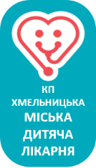****Комунальне підприємство

«Хмельницька міська дитяча лікарня»

Хмельницької міської ради

**РІЧНИЙ ЗВІТ КЕРІВНИКА**

**2019 рік**

Комунальне підприємство «Хмельницька міська дитяча лікарня» Хмельницької міської ради (КП «ХМДЛ») є лікувально-діагностичною установою, яка надає багатопрофільну, висококваліфіковану, спеціалізовану медичну допомогу дитячому населенню міста та області.

НАША ЛІКАРНЯ – ЦЕ ПРОФЕСІОНАЛІЗМ, БЕЗПЕКА, НАДІЙНІСТЬ, ВІДКРИТІСТЬ

Ми створюємо заклад охорони здоров’я європейського рівня, результатом роботи якого є надання медичних послуг найвищої якості та надійності, з використанням нових технологій, що є конкуренто-спроможним на ринку медичної допомоги.

06.05.2019 року відбулась автономізація закладу та отримано статус комунального неприбуткового підприємства.

Це дозволило укласти договір з Національною службою здоров’я України (НСЗУ) на 11 пакетів медичних послуг:

1) Хірургічні операції дорослим та дітям у стаціонарних умовах;

2) Стаціонарна допомога дорослим та дітям без проведення хірургічних операцій;

3) Медична допомога новонародженим у складних неонатальних випадках;

4) Медична реабілітація дорослих та дітей від трьох років з ураженням опорно-рухового апарату;

5) Медична реабілітація дорослих та дітей від трьох років з ураженням нервової системи;

6) Медична реабілітація немовлят, які народились передчасно, та/або хворими, протягом перших трьох років життя;

7) Стаціонарна паліативна медична допомога дорослим та дітям;

8) Езофагогастродуоденоскопія;

9) Бронхоскопія;

10) Діагностика та хіміотерапевтичне лікування онкологічних захворювань у дорослих та дітей;

11) Амбулаторна вторинна (спеціалізована) та третинна (високоспеціалізована) медична допомога дорослим та дітям, включаючи медичну реабілітацію та стоматологічну допомогу.

КП «ХМДЛ» отримує дохід від наданих послуг навчання в інтернатурі за навчальним планом, а саме реалізовує послугу з навчання лікарів-інтернів за такими напрямами: стоматологія-ортодонтія; анестезіологія; хірургія; педіатрія; отоларингологія; неонатологія.

У 2019 році розроблено проектний план реконструкції під відділення невідкладної допомоги, реанімації новонароджених, а також відділення неврології.

**КАДРОВИЙ ПОТЕНЦІАЛ**

Штатним розкладом Хмельницької міської дитячої лікарні на 2019 рік затверджено 874,75 шт. од.

Зайнятих – 782

Фізичних осіб – 763, в т.ч. у відпустках по догляду за дітьми – 82.

Укомплектованість штатів – 87%

73% медичних сестер та 88% лікарів мають атестаційні категорії.

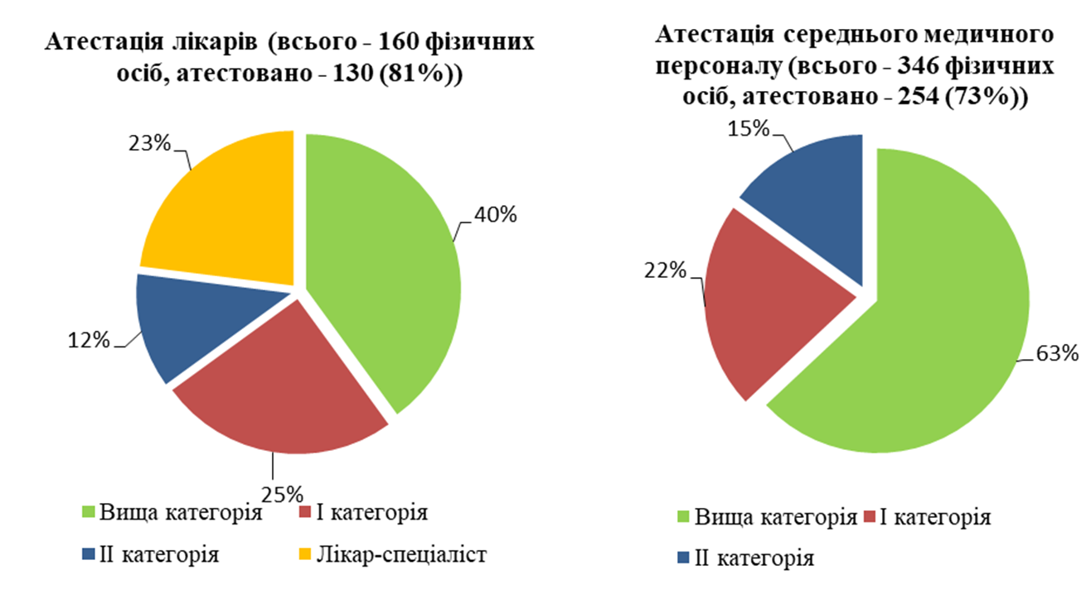

**Виконання плану ліжкодня та середній термін лікування (днів)**

|  |  |  |  |  |  |  |  |  |
| --- | --- | --- | --- | --- | --- | --- | --- | --- |
| Назва | Виконання  плану л/днів | | Зайнятість  ліжка | | Обіг ліжка | | Середній  термін  лікування | |
| 2018 | 2019 | 2018 | 2019 | 2018 | 2019 | 2018 | 2019 |
| Всього по лікарні | 101,1 | 96,3 | 328,8 | 314 | 30,2 | 29,9 | 10,9 | 10,5 |

**ЛЕТАЛЬНІСТЬ**



**СТРУКТУРА ЛЕТАЛЬНОСТІ**

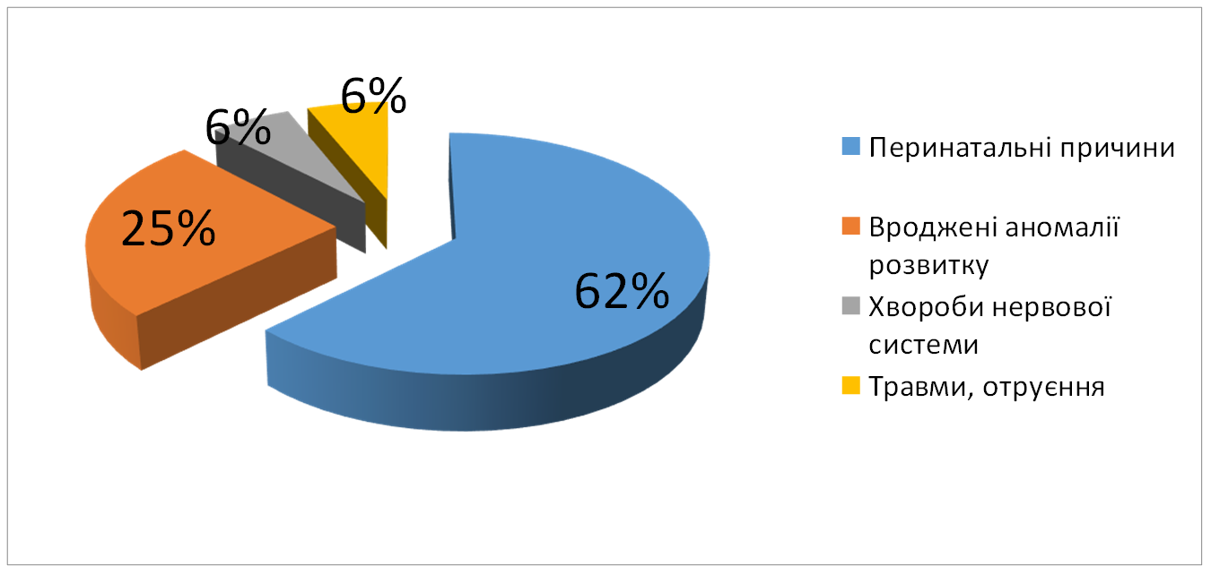

**ОСНОВНІ ФІНАНСОВІ РЕЗУЛЬТАТИ**

|  |  |
| --- | --- |
| **ДОХОДИ** | тис. грн. |
| Дохід (виручка) від реалізації продукції (товарів, робіт, послуг) | 275,0 |
| Доходи (державна субвенція, місцевий бюджет) | 61 312,3 |
| Доходи від переданого в оренду нерухомого майна | 332,7 |
| Дохід від надання послуг з інтернатури | 49,0 |
| Дохід від безоплатно одержаних оборотних та необоротних активів | 1 106,7 |
| Благодійна кошти | 244,5 |
| Інший дохід | 8,0 |
| Усьго доходів | 63 328,2 |
| **ВИТРАТИ** |  |
| Витрати на матеріали та сировину, в т.ч.: | 11 769,9 |
| медикаменти та перев'язувальні матеріали | 9 330,2 |
| продукти харчування | 2 439,7 |
| Предмети матеріали (в тому числі паливно-мастильні, будівельні) | 898,5 |
| Витрати на комунальні послуги та енергоносії | 2 390,3 |
| Витрати на заробітну плату та нарахування | 45 388,9 |
| Оплата послуг (крім комунальних) | 1 624,5 |
| Амортизація | 3 725,0 |
| Усього витрати | 65 797,10 |
| Чистий прибуток (збиток) | -2 468,90 |

**ЗАХОДИ ЩОДО ЕНЕРГОЕФЕКТИВНОСТІ**

У закладі проводиться:

* Щоденний моніторинг використання енергоресурсів.
* Пройдено навчання та отримано сертифікат в рамках проекту "Енергоефективність у громадах ІІ", що виконується Deutsche Gesellschaft für Internationale Zusammenarbeit (GIZ) GmbH за дорученням Федерального міністерства економічного співробітництва та розвитку Німеччини.
* Отримано комплект вимірювальної техніки для моніторингу енергоефективності.
* Заявка на вебінар «Енергоаудит та енергоменеджмент у лікарнях».

Проведено:

* заміну ламп розжарювання на LED-лампи та LED-світильники - 186 шт.;
* здійснено перехід на сучасні індукційні плити та пекарську шафу для приготування їжі;
* закупівлю обладнання, яке відповідає вимогам енергоефективності класу А+, А++ з погодженням відділу енергомеджменту Хмельницької міської ради;
* під час проведення капітальних, поточних ремонтів та реконструкцій здійснюється заміна електричних мереж та електричної арматури на сучасні.

ТЕПЛОВА ЕНЕРГІЯ

Проведено:

* Утеплення віконних рам гаражів та дезкамери;
* Скління віконних рам гаражів, дезкамери, техповерхів поліклініки та лікувального корпусу;
* Теплоізоляцію труб;
  + виконано відключення переходу (4 радіатори);
  + встановлено дверних блок в харчоблоці;
* проведено теплоізоляцію тепломереж та стояків.